Congresul Autorităților Locale din Moldova
str. Columna 106A, Chisinau, Republica Moldova (secretariat)
t. 22-35-09, fax 22-35-29, mob. 079588547, info@calm.md, www.calm.md

Buletin Informativ 21 august – 5 Septembrie 2017

CUPRINS
CALM, PUNTE DE LEGĂTURĂ ÎNTRE APL DIN REPUBLICA MOLDOVA ȘI CAROLINA DE NORD.........................2
CALM: „DELEGAȚIA CONSILIULUI EUROPEI ÎNGIJORATĂ DE ÎNRĂUTĂȚIREA SITUAȚIEI ALEȘILOR LOCALI DIN MOLDOVA. DIALOGUL APC-APL TREBUIE SĂ DEVINĂ UNUL INSTITUŢIONALIZAT, PERMANENT, CONSECVENT, IAR AUTORITĂŢILE CENTRALE E NEVOIE SĂ DEMONSTREZE VOINŢĂ REALĂ ŞI CONSECVENȚĂ PE SEGMENTUL DESCENTRALIZĂRII!”.............................................................................................................................7
PRIMARII FAC FRONT COMUN: ”CALM ESTE STRUCTURA CARE NE UNEȘTE! CALM ESTE ISTORIA NOUĂ A ȚĂRII, CARE NE REPREZINTĂ PE TOȚI ȘI EGAL, INDIFERENT DE COLORATURA POLITICĂ! CALM NE AJUTĂ SĂ REZOLVĂM PROBLEMELE OAMENILOR, SĂ REPREZENTĂM INTERESELE COMUNITĂȚILOR ȘI SĂ DEVENIM ADEVĂRAȚI PROFESIONIȘTI!”...............................................................................................................12
INFORMAȚIE PRIVIND EMISIUNEA VOCEA ADMINISTRAȚIEI PUBLICE LOCALE DIN 26 AUGUST 2017.............15
”PUNCTE DE REFLECȚIE CU CALM” DIN 25 AUGUST 2017.........................................................................16
TATIANA BADAN, PRIMAR DE SELEMET, PREȘEDINTE CALM, GHEORGHE RĂILEANU, PRIMAR DE CIMIȘLIA ȘI VIOLETA CRUDU, PRIMAR DE CRUZEȘTI, LA #VOCEA ADMINISTRAȚIEI PUBLICE LOCALE..................................17
UN NOU APEDUCT ÎN FĂLEŞTI, PENTRU 18.000 DE LOCUITORI.........................................................................18
UN TEREN DE FITNESS ȘI 3 TERENURI DE JOACĂ PENTRU COPII VOR FI AMENAJATE, ÎN CURÂND, LA ȚÂNȚĂRENI ȘI BUBUIECI......................................................................................................................19
LOCUITORII SATULUI ŢIPALA SE BUCURĂ DE UN NOU MINI-TEREN DE FOTBAL.....20LUCRĂRILE DE CONSTRUCȚIE A DRUMULUI INTERCOMUNITAR FEȘTELIȚA-MARIANCA DE JOS-ȘTEFAN VODĂ – PE ULTIMA SUTĂ DE METRI..................................................................................................................................23
O NOUĂ STAŢIE DE URGENŢĂ A FOST DESCHISĂ ÎN SATUL VOLINTIRI, ŞTEFAN VODĂ....................................21
SPECIALIȘTII ADR AU ÎNTREPRINS O VIZITĂ DE MONITORIZARE LA ȘANTIERUL DE CONSTRUCȚIE A APEDUCTULUI MAGISTRAL PENTRU LOCALITATEA BARDAR.....................................................................25
ORAȘUL FĂLEȘTI VA FI ASIGURAT CU APĂ POTABILĂ DIN RÂUL PRUT. LUCRĂRILE DE CONSTRUCȚIE-MONTAJ A APEDUCTULUI VOR DEMARA ÎN CURÂND..............................................................................................26
ȘEDINȚĂ DE COORDONARE A LUCRĂRILOR ÎN CADRUL PROIECTULUI „ASIGURAREA EFICIENȚEI ENERGETICE A CLĂDIRII ȘCOLII-INTERNAT SPORTIVE DIN SATUL GRIMĂNCĂUȚI, RAIONUL BRICENI”..................................28
VIZITA DE MONITORIZARE ÎN CADRUL PROIECTULUI „CONSTRUCȚIA SISTEMULUI DE CANALIZARE ÎN SECTORUL VALUL LUI TRAIAN ȘI MODERNIZAREA STAȚIEI DE EPURARE DIN ORAȘUL CĂUȘENI”..................29

CALM, PUNTE DE LEGĂTURĂ ÎNTRE APL DIN REPUBLICA MOLDOVA ȘI CAROLINA DE NORD
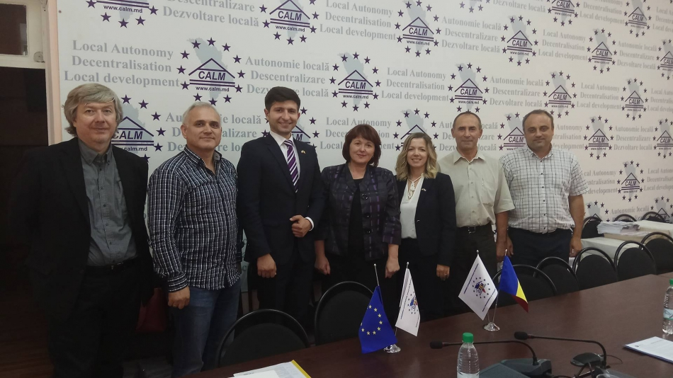Carolina de Nord, partener strategic în procesul de dezvoltare a localităților din Republica Moldova. O delegație a Departamentului secretarului de stat al Carolinei de Nord (SUA), în frunte cu Lora Sinigur, a efectuat o vizită de documentare la Congresul Autorităților locale din Moldova (CALM). Fiind o asociație reprezentativă a APL din Republica Moldova, CALM a devenit, pe parcursul ultimilor ani, o punte de legătură între comunitățile locale din ambele țări. Colaborarea va fi extinsă și pe viitor, în cadrul întrevederii fiind trasate obiective reale, astfel încât localitățile din Republica Moldova și SUA vor iniția proiecte comune, menite să dezvolte capacitățile aleșilor locali, dar și să schimbe în bine viața cetățenilor.
Participanții la întrevedere au discutat mai multe aspecte importante din domeniul APL, cum ar fi procesul de descentralizare, reforma administrației publice, dialogul între administrația centrală și locală, precum și problemele actuale cu care se confruntă APL din ambele state.
În debutul întâlnirii, Lora Sinigur a accentuat că parteneriatul între Republica Moldova și Carolina de Nord, care a început cu o cooperare militară dintre Garda Naţională din Carolina de Nord şi Armata Naţională a RM, s-a extins în ultimii 6-7 ani: ” La solicitarea ambelor părţi, cooperarea s-a extins şi în domeniul civil. Astfel, în 1999 a fost semnat un Memorandum de Parteneriat de către preşedintele în funcţie Petru Lucinschi şi dna secretar Ellen Marshall. Comitetul pentru parteneriat CN este reprezentat de către dna Marshall în calitate de preşedinte, iar cel din RM de Ministerul Afacerilor Externe. Comitetele coordonează şi lucrează împreună cu subcomitete reprezentate de ONG-uri şi din domeniul educaţiei. Carolina de Nord este deschisă pentru o cooperare şi la nivel local. Unul din proiectele pe care vreau să vi le propun este Sister Cities International. Acesta a generat un şir de evenimente foarte frumoase cu Asociaţia primarilor. Barbara Shepard, preşedinta Sister Cities Association din Carolina de Nord, mi-a comunicat săptămâna trecută că are 4 orașe care ar fi interesate să dezvolte relaţii de parteneriat. Există două localităţi din Republica Moldova care au deja în derulare un parteneriat. Este vorba de Winston-Salem şi Ungheni și, de asemenea, Greensboro, care a încheiat un parteneriat cu Bălţi. Winston-Salem şi Ungheni au început cooperarea acum 10 ani, au creat o frumoasă relaţie de prietenie şi au avut schimburi reciproce. Au aproape acelaşi număr de populaţie. Mai mult, vreau să vă spun că există o aplicaţie pusă la dispoziţie de Sister Cities Association unde se completează unele formulare şi un reprezentant al asociaţiei vă pune la dispoziţie o listă cu cei mai compatibili parteneri pentru o eventuală cooperare.”
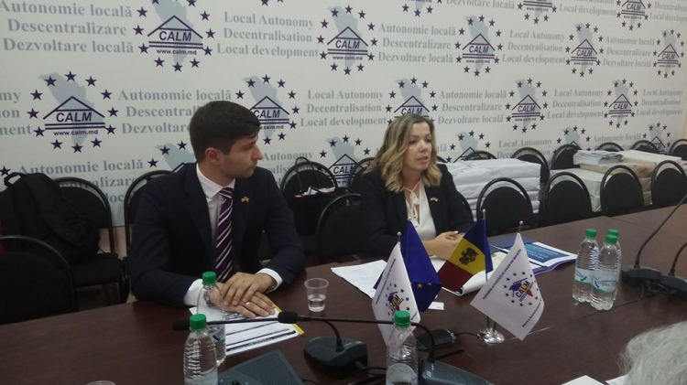 Ceea ce putem oferi Republicii Moldova este experienţa autorităţilor publice din Carolina de Nord pentru a ajuta APL să treacă prin acest proces de reforme destul de anevoios. În cadrul parteneriatului am avut un şir de experienţe în domeniul educaţiei, medical, cultural, ajutor umanitar!
Președintele CALM, Tatiana Badan, a accentuat că asociația are o experiență impresionantă în ceea ce privește dezvoltarea parteneriatelor, iar această formă de colaborare s-a dovedit a fi una eficientă și productivă: ”CALM a dezvoltat parteneriate cu asociaţii reprezentative din România, Franţa, suntem membri în asociaţii cu renume din UE, ţările balcanice. CALM a fost puntea care a permis, a sprijinit şi a intermediat încheierea de parteneriate între localităţi din RM şi alte state europene sau din afara Europei. Ar fi o oportunitate de dezvoltare pentru noi daca aţi putea să ne susţineţi prin crearea acestei punţi de comunicare directe cu Asociaţia Primarilor şi cu Liga Municipalităţilor din Carolina de Nord, precum şi cu Asociaţia Sister Cities International.”
Președintele CALM a menționat faptul că, în anume situații, CALM apelează la expertiza, dar și la suportul organizațiilor internaționale, pentru a putea mișca lucrurile din țară în ceea ce privește procesul de descentralizare și reformare a APL: ”Situaţia din RM este una destul de complicată şi democraţia nu e tocmai la ea acasă, mai ales când ne referim la APL. De aceea pentru noi sunt foarte importante aceste interacţiuni şi colaborări şi dacă sunteţi la curent cu proiecte pentru care am putea aplica, un schimb de experienţă sau o simplă vizită, ar fi foarte binevenite pentru primarii din RM. Ne-ar interesa şi în acelaşi timp ajuta foarte mult în activitatea noastră nişte proiecte de finanţare pentru asociaţie, dat fiind faptul că nu dispunem de resurse sau surse financiare sigure şi permanente, cotizaţia membrilor asociaţiei fiind una simbolică. Nu suntem susţinuți nici de administraţia centrală care, în ultimul timp, a declanşat chiar o campanie de denigrare a CALM- ului şi a membrilor săi. Noi suntem şi am fost foarte activi, avem multă iniţiativă şi suntem foarte apreciaţi de partenerii străini şi de colegii noştri, primarii.
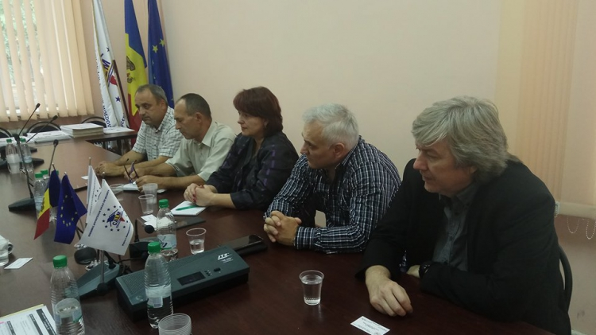 ”Noi suntem şi am fost foarte activi, avem multă iniţiativă şi suntem foarte apreciaţi de partenerii străini şi de colegii noştri, primarii!”
Primarul de Capaclia, Alexei Busuioc, a accentuat faptul că Congresul Autorităților Locale din Moldova (CALM) e cea mai indicată organizație pentru a intermedia aceste parteneriate: ”Dacă este interes din partea primarilor din Carolina de Nord să inițieze anumite colaborări cu RM, noi preluăm informaţia şi o difuzăm către toate APL din RM. Vreau să spun că demersurile să se facă în ambele sensuri, CALM oferă şi solicită informații asociaţiilor din Carolina de Nord, iar asociaţiile din Carolina de Nord pot să conteze pe CALM pentru susţinere şi ajutor în a identifica parteneri de colaborare în RM.”
Primarii au accentuat faptul că CALM este unica organizaţie puternică care deţine pârghii foarte importante şi care nu este controlată politic, de aceea de multe ori nu este pe placul guvernanţilor.
Primarul de Cimișlia, Gheorghe Răileanu, a specificat: ”Cred că reușim să supraviețuim ca organizație reprezentativă printr-o politică echilibrată. Şi ne-am asigurat ca în cadrul CALM-ului să nu se discute de pe poziţii de partid. În RM nu există altă structură care să promoveze interesele primarilor. Aici primarii pot obţine informaţii şi răspunsuri la multe întrebări şi chiar rezolvă multe probleme pe care nu le pot rezolva pe verticală, la autorităţi suspuse. Toţi au avut de câştigat. Vizita D-tră este benefică în sensul că ne permite să ne cunoaştem, vă permite să cunoaşteţi experienţa pe care am acumulat-o şi eforturile noastre în colaborarea cu ţările europene şi SUA. În Cimişlia şi-a stabilit sediul Agenţia pentru Democraţie Locală a Consiliului Europei, pentru că în zona de sud avem probleme legate de geopolitică care împiedică dezvoltarea democraţiei. Cimişlia, cu o populaţie de 12-14.000 de locuitori , îşi doreşte o colaborare cu parteneri din străinătate, deşi pentru noi este foarte greu să realizăm această colaborare pentru că avem o putere economică foarte mică pentru a finanţa deplasări sau vizite. Suntem înfrăţiţi cu localităţi din România, Belarus, Polonia. De unii singuri simţim că nu ne descurcăm financiar. Autorităţile locale primesc de la bugetul statului cea mai mică „felie”, care ne ajunge doar pentru a supravieţui.”
Directorul executiv CALM, Viorel Furdui, a accentuat că, în condițiile actuala, CALM- ul este pentru primari o fortăreață, devenind chiar un fenomen: ”Au fost nenumărate încercări pentru a uni primarii, dar doar în 2010 un grup de primari, dând la o parte politicul, au reuşit să înfiinţeze această organizaţie. În scurt timp, aproape toate autorităţile locale au devenit membri ai CALM. Şi asta e o dovadă a faptului că drumul pe care merge echipa CALM şi direcţia pe care a ales-o este cea dreaptă şi corectă. Important acum în relaţia cu statul Carolina de Nord să încercăm să abordăm colaborarea la nivel instituţional. În legătură cu localităţile care ar dori să găsească parteneri în RM, noi am putea face un apel şi să facem o bază de date cu informaţii generale cu cei care sunt interesaţi în stabilirea unor relaţii de colaborare. Noi am fi interesaţi de expertiza foştilor primari şi a altor specialişti din cadrul administraţiei locale care ar putea să ne ajute cu experienţa lor. RM se află într-o perioada foarte frământată de stabilire a modului, a sistemului de organizare şi funcţionare a administraţiei publice în general şi a APL în mod special. În acest sens, ne interesează cum este organizat sistemul de finanţare la nivel local, cum funcţionează sistemul de impozite şi venituri, organizarea şi funcţionarea APL în SUA, statutul primarului, consiliile locale, competenţele lor. Avem suficientă capacitate pentru a organiza conferinţe, congrese, în cadrul cărora reprezentanţii puterii locale din Carolina de Nord ne-ar putea împărtăşi experienţa în rezolvarea anumitor probleme.”
În continuare, Lora Sinigur a reliefat principalele domenii pe care s-ar putea axa ulterioara colaborare, dar și a dat o notă procesului de descentralizare din țara noastră, promovat cu insistență de CALM: ”RM a avansat destul de mult în comparaţie cu multe state foste sovietice, apropiindu-se de nivelul ţărilor baltice. Parteneriatul dintre Carolina de Nord şi RM nu are fonduri directe alocate de către guvernul din Carolina de Nord sau cel din RM, dar avem posibilitatea de a apela la granturi care sunt disponibile la nivel federal. Ceea ce putem oferi RM este experienţa autorităţilor publice din Carolina de Nord pentru a ajuta APL din Moldova să treacă prin acest proces de reforme destul de anevoios. În cadrul parteneriatului am avut un şir de experienţe în domeniul educaţiei, medical, cultural, ajutor umanitar. Chiar anul trecut s-au făcut donaţii pentru şcolile din RM, peste 60 de şcoli au primit materiale didactice, cărţi şi manuale pentru studierea limbii engleze. De asemenea, am ajutat un şir de spitale cu echipament medical şi consumabile medicale. Planificăm să continuăm această colaborare. Ceea ce doresc să vă propun: avem un proiect educaţional de parteneriat între şcoli din RM şi Carolina de Nord, pentru că din câte am constat pe baza experienţelor la nivel internaţional a asociaţiei Sister Cities, relaţiile de înfrăţire durabile dintre oraşe, comunităţi încep cu relaţiile dintre studenţi sau dintre şcoli. În prezent avem 25 de şcoli din RM care au creat parteneriate cu şcoli din Carolina de Nord, iar în prezent lucrăm la un proiect pentru anul 2017-2018, scopul căruia este de a ajunge la 100 de scoli din RM cu parteneri din Carolina de Nord. Acesta este un proiect finanţat de Ambasada SUA. Sugestia noastră ar fi. Dacă începem cu şcolile, cu elevii şi profesorii, atunci putem merge şi în afara şcolii, la nivel de primărie şi comunitate. Avem experţi în Carolina de Nord care ar fi interesaţi să vină să vă acorde ajutor în acest proces, chiar dacă îşi exercită funcţia de primari sau sunt foşti primari. Parteneriatul este bazat mai mult pe voluntariat, tot ce se face se face de către oameni cu inimă mare interesaţi în a oferi ajutor. Ajutorul concret pe care pot să-l ofer personal este să vă fac legătură directă cu asociaţiile despre care am vorbit, să vă ofer o listă cu şcolile care au legături de parteneriat. În luna octombrie începem noul proiect în cadrul căruia am vizitat deja 4 şcoli, licee din Chişinău şi din afara Chişinăului. Avem în vedere şcoli din Cantemir şi Cimişlia. În afara domeniului educaţiei, propun o cooperare în domeniul cultural prin intermediul ONG ului Folkmoot USA, care oferă posibilitatea de schimb cultural pentru grupuri, ansambluri din ţară şi din lume şi care pot veni în Carolina de Nord pentru 2 săptămâni pentru un turneu cultural. Ei acoperă majoritatea cheltuielilor cu transportul şi sejurul în SUA şi acum se poate aplica pentru anul 2018. În procesul de cooperare culturală aş recomanda să lucraţi cu Ambasada Statelor Unite.”
La finele întrevederii, părțile au trasat obiectivele și acțiunile concrete ce urmează a fi întreprinse în vederea stabilirii relațiilor de parteneriat în domeniul social, cultural și economic și au convenit asupra continuării dialogului și cooperării pe viitor.
Sursa: www.calm.md

CALM: „DELEGAȚIA CONSILIULUI EUROPEI ÎNGIJORATĂ DE ÎNRĂUTĂȚIREA SITUAȚIEI ALEȘILOR LOCALI DIN MOLDOVA. DIALOGUL APC-APL TREBUIE SĂ DEVINĂ UNUL INSTITUŢIONALIZAT, PERMANENT, CONSECVENT, IAR AUTORITĂŢILE CENTRALE E NEVOIE SĂ DEMONSTREZE VOINŢĂ REALĂ ŞI CONSECVENȚĂ PE SEGMENTUL DESCENTRALIZĂRII!”
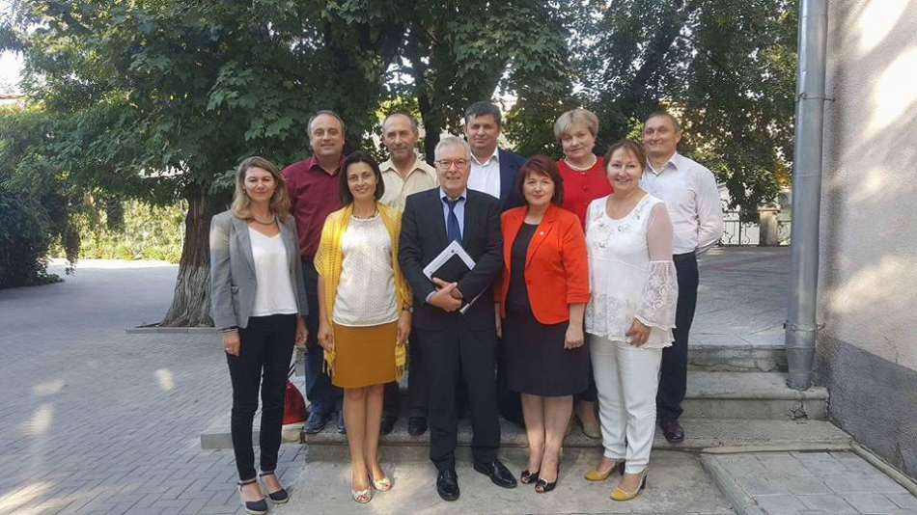
PREEȘEDINTELE CAMEREI REGIUNILOR AL CALRCE: „SPERĂM ÎNTR-O EVOLUŢIE POZITIVĂ A LUCRURILOR. AVEŢI PRIMARI CURAJOŞI CARE AR TREBUI SĂ PRIMEASCĂ DE LA PREŞEDINTELE ŢĂRII SCRISORI DE MULŢUMIRE!"
În luna septembrie, delegaţia CoE va prezenta un raport privind situaţia din Republica Moldova biroului Congresului Puterilor Locale şi Regionale al Consiliului Europei. Anunțul a fost făcut de membrii delegaţiei europene, care au efectuat o vizită specială de documentare la Congresul Autorităţilor Locale din Moldova (CALM). Aspectele discutate au vizat arestul primarului municipiului Chişinău, Dorin Chirtoacă, dar şi a altor primari; situația reală a democrației locale în Republica Moldova; presiunile şi campania de denigrare la adresa CALM.
Delegaţii europeni au menţionat că, având în vedere că Dorin Chirtoacăeste vicepreşedintele Camerei Regiunilor, Comitetul de monitorizare a decis să trimită o delegaţie la Chişinău. Scopul delegaţiei este de a manifesta solidaritate şi sprijin în situaţia în care a fost suspendat din funcţie înainte de a fi condamnat, iar puterea lui de apărare este slabă. Totodată, experţii europeni au reiterat faptul că primarul de Chişinău se consideră o victimă a răfuielilor politice, iar, ţinând cont de imaginea şi credibilitatea CALM, au decis să se informeze din prima sursă şi cât mai pregnant despre situaţia în cauză, dar şi despre nivelul implementării reformelor în sprijinul APL.
Preşedintele delegaţiei, Gunn Marit HELGESEN și-a exprimat regretul si îngrijorarea profundă privind deteriorarea situației democrației locale din Moldova: "Acest regres intervine după o perioadă în care a existat progres în ceea ce priveşte conlucrarea cu guvernarea. Pentru noi este de neînțeles cum un ales local poate fi suspendat din funcţie fără să existe o decizie judecătorească definitivă! Așa ceva este inacceptabil într-un stat democratic și de drept!"
Preşedintele CALM, Tatiana Badan, a salutat intenţia delegaţiei şi a specificat că imaginea CALM, credibilitatea sa, dar şi creşterea constantă a numărului de membri se datorează anume faptului că organizaţia nu este afiliată politic: "Dorinţa noastră este ca Consiliul Europei să ne sprijine în acest proces de reforme în RM. Calea noastră este să aderăm la acest spaţiu european, să avem o democraţie locală cu drepturi şi să avem posibilitatea să asiguram cât mai multe servicii la nivel local şi municipal.Până în 2016, inclusiv, am avut o bună comunicare cu guvernul şi , în consecinţă, am avut şi realizări tangibile. Am semnat împreună Foaia de parcurs, am reuşit să obţinem îmbunătăţirea a numeroase acte normative: accesul APL la Curtea Constituţională, sprijin financiar direct pentru fiecare localitate de la Fondul Rutier, legea schimbării destinaţiei terenurilor, astfel că resursele colectate intră direct în bugetul local; ş.a.Începând cu 2017 s-a creat un blocaj în comunicare, au început arestările unor primari, presiuni asupra primarilor, urmând o campanie de denigrare a asociaţiei noastre . La sediul CALM s-au prezentat primari care au afirmat că li s-au dat indicaţiica să nu mai participe la şedinţele CALM şi chiar să părăsească organizaţia. În loc să fim invitaţi la masa de tratative şi negocieri ca să clarificăm situaţia în care se află APL, despre presiunile şi arestările exercitate asupra aleşilor locali, propunerile şi avizele noastre nu sunt luate în considerare, iar prin intermediul unei părţi a mass-media a fot lansată o campaniei de denigrare a asociaţiei noastre. Suntem foarte îngrijoraţi de situaţia în care ne aflăm, după toate aceste arestări, primarii trăiesc într-o atmosferă de frică, de aceea solicităm sprijinul Conciliului Europei în a relua comunicarea cu Guvernul, pentru că noi nu suntem oponenții Guvernului. Dimpotrivă, noi ne dorim să restabilim acea conlucrare şi colaborare de până acum! Totodată, suntem îngrijoraţi de situaţia tuturor primarilor, şi în special de cea a dlui Chirtoacă, care nu este doar primarul mun. Chişinăului, dar ocupă şi funcţia de vicepreşedinte în cadrul CALM. Motivile invocate primarului de Chisinău fiind cel puțin foarte stranii și discutabile, iar acțiunile reprezentanților justiției în acest caz trezesc foarte mari întrebări. Mai ales dacă le raportăm la alte cazuri. Dacă unui primar în poziţia dlui Chirtoacă i s-a întâmplat acest lucru, ceilalţi primari se întreabă ce li se poate întâmpla lor, fiind mai "mici"? Oamnii pus și simplu în urma unor astfel de cazuri, nu mai cred nici într-o justiție. Sunt mulţi primari care au deschise dosare penale care sunt tărăgănate în mod expres, ca să-i ţină pe primari sub control Acest instrument fiind utilizat pe larg în Moldova de mulți ani pentru ai pedepsi pe cei incomozi!"
În context, primarul de Rîscani, Victor Bogatico, a povestit experienţa sa: "Am fost arestat şi reţinut în arest pentru 3 zile şi apoi m-au pus sub arest la domiciliu 30 de zile. Acum sunt "provizoriu" liber. M-au acuzat de acte de corupţie, dar nu au putut găsi dovezi şi au fost nevoiţi să mă elibereze. Dar nu e vorba atât de acuzaţii, cât de modalitatea de arestare: apar la poarta oameni mascaţi, înarmaţi cu pistoale-automate, însoţiţi de reprezentanţi ai mass media, te încătuşează, după care mai difuzează arestarea pe canalele de televiziune centrale. Iar când eşti scos de sub acuzaţii din lipsă de dovezi, nici măcar nu se scuză. Eu sunt la al doilea mandat. În timpul primului mandat mi s-au intentat 5 dosare penale, iar în al doilea 8 dosare penale."
Gheorghe Răileanu, primarul de Cimişlia, a specificat: "Sunt primar din 2007 şi în primul mandat am avut 5 dosare penale. Am înţeles că planul a fost nu să mă judece efectiv, ci doar să mă suspende din funcţie ca să pună pe altcineva în funcţia de primar. Nu au reuşit pentru că viceprimarul mi-a fost loial. Au încercat să-l înlăture şi pe el, dar nu au reuşit pentru că s-a schimbat puterea. Acum în RM 80-90 la sută din primăriile unde se efectuează un control financiar se termină cu dosar penal. Primarii sunt arestaţi, sunt obligaţi sa cheltuiască mulţi bani cu avocaţii, iar funcţionarii din primărie sunt hărţuiţi şi majoritatea dosarelor sunt închise din lipsă de dovezi. Luna aceasta au închis un dosar penal pe numele meu, deschis înainte de alegerile din 2015. Anul acesta mi-au deschis un dosar penal în legătură cu asfaltarea unei străzi. Imediat după deschiderea dosarului au anunţat la televiziune că am fost arestat, împreună cu alţi funcţionari din primărie. Ieri mi s-au adus la cunoştinţă acuzaţiile şi m-au dat 24 de ore pentru a contesta acuzaţiile. În urma studierii dosarului am constatat că la baza lui stă o scrisoare a Serviciului de Informaţii şi Securitate precum că s-a încercat deturnarea a sumei de 1.200.000 de lei de la construcţia drumului naţional. Am avut nişte erori în procesul de executare a lucrărilor şi ulterior acuzaţiile au fost de falsificare de documente. Nicio acuzaţie nu s-au adeverit. Impresia este că procuratura şi serviciile anticorupţie nu sunt deloc reformate şi servesc în continuare ca instrument de represiune şi nu întotdeauna de către guvern, ci şi de mediul criminal care vrea să obţină facilităţi sau beneficii pentru activităţile lui. În ceea ce priveşte ultimul dosar care mi s-a intentat bănuiesc că este compania LUKOIL care l-a comandat, care are în centrul oraşului o benzinărie fără autorizaţie de construcţie. Mi s-a transmis de la Centrul de Combatere a Corupţiei că dacă semnez autorizaţia de construcţie a benzinăriei Lukoil atunci mi se va închide dosarul penal."
Primarii au menţionat că, în lipsa unui sistem funcţional de consultări între APC şi APL apar multe probleme şi neînţelegeri nejustificate. Potrivit edililor, e nevoie de reabilitarea lucrului Comisieiparitare, iar problema cu dosarele penale este fara îndoiala una de sistem, pentru că este imposibil ca intr-o tara unde populaţia are cea mai mare încredere în aleşii săi, peste 50 la sută din aceştia să fie cu dosare penale si criminali. Deci, este ceva în neregulă cu articolele din din Codul Penal care pedepseşte abuzul de putere, excesul de putere şi neglijenţa în serviciu. Dar mai degrabă exista mari probleme cu modul cum aceste norme legale sunt interpretate și folosite de către organele judiciare. Mai ales atunci când există rea credința, implicarea politicului și indicații. Aceste acuzaţii pot fi folosite oricând şi oriunde, în privința oricărei persoane din cadrul administrației locale sau chiar celei centrale.
Constantin Cojocaru, primarul de Edineţ, a menţionat că situaţia privind arestul mai multor primari este una sistemică, care nu a apărut de astăzi, iar problemele ar putea fi rezolvate printr-o abordare legislativă coerentă, dar şi o schimbare de comportament: "Aceste probleme sunt sistemice, iar aceste tactici, nicidecum noi, au fost folosite de toate guvernările anterioare. Pare ciudată situaţia în care un primar condamnat conduce în continuare, iar altul care nu a primit o sentinţă este eliberat din serviciu, suspendat din funcţie, îndepărtat de la cârma localităţii. E nevoie de limitarea imixtiunii politicului. Totodată, pentru o descentralizare palpabilă trebuie ca să existe o comunicare bună între Guvern si APL, pentru ca în final legile bune adoptate să fie implementate. Există restanţe serioase în domeniul descentralizării, iar următoarele acțiuni ale CALM trebuie să țintească: 1. o formulă de dialog constant, cu un program bine definit; 2. E nevoie să fim mai toleranți în relaţiile unii pe alții, iar puterea centrală și locală să aibă un mesaj coerent, argumentat, să nu ne plasăm pe baricade diferite; 3. Să facem tot posibilul ca CALM să devină o organizație lucrativă, din ce în ce mai utilă membrilor săi."
Directorul executiv CALM, Viorel Furdui, a amintit că anul precedent autoritățile centrale au devenit mai receptive în procesul de conlucrare cu APL, fiind vorba în special de instituțiile guvernamentale ale statului, cum ar fi Cancelaria de Stat sau Ministerul Finanțelor. Totuși, comunicarea administrației centrale cu cea locală a avut un caracter sporadic sau haotic, iar adoptarea unui mecanism permanent de comunicare între Administrația Publică Centrală (APC) și APL pentru soluționarea în comun a diferitor probleme nu s-a mai produs. Dimpotrivă, începând cu a doua jumătate a anului 2017 a fost sistată orice comunicare, lucru inacceptabil și contraproductiv: "Avem nevoie de suport pentru a găsi o soluție pentru a nu admite arestările arbitrare. Avem nevoie de spijin pentru a restabili dialogul cu autorităţile centrale, să găsim o punte pentru discuţii, consultări şi negocieri şi astfel să găsim soluţii şi să ne rezolvăm singuri problemele pe plan intern, fără a apela la ajutor din extern. E nevoie de organizarea unei mese rotunde la care să se discute toate aceste probleme. CALM este o organizaţie reprezentativă, independentă şi total neangajată politic, deşi unii ar dori s-o implice în probleme politice!"
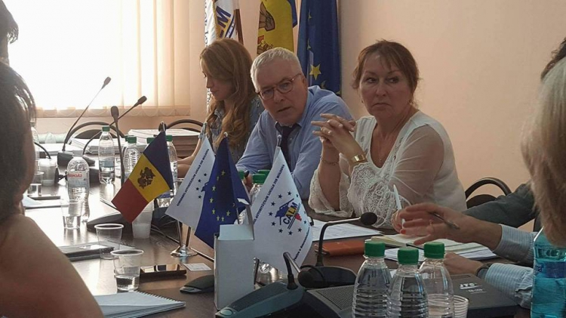
Dialogul cu APC trebuie să devină unul instituționalizat, permanent, consecvent, iar autoritățile centrale e nevoie să demonstreze voință și determinare pe segmentul descentralizării, deoarece, potrivit lui Viorel Furdui, rezultatele obținute în 2016 sunt o dovadă bună dar pe departe suficiente, existând încă restanțe importante la capitolul implementarea reformelor și angajamentelor asumate de către Republica Moldova în domeniul consolidării democrației/autonomiei locale și descentralizării: "Printre domeniile principale restanțiere prevăzute inclusiv de Foaia de Parcurs numărându-se: implementarea efectivă a strategiei descentralizării și planului său de acțiuni, descentralizarea financiară și consolidarea bazei fiscale locale, controlul administrativ și politic excesiv asupra APL, consolidarea dialogului instituțional între APL și APC, sistemul de remunerare și protecție socială în APL etc. Toate aceste domenii sunt în vizorul CALM, în regim de prioritate, suntem gata să discutăm."
În finalul discuției, preşedintele delegației CoE a menționat: "Noi nu suntem o instanţă judiciară, însă cu siguranţă le vom aminti reprezentanților puterii de foaia de parcurs, despre procesul de descentralizare a puterii, despre situaţia primarilor. Le vom reaminti că o atare organizaţie cum este CALM e un instrument foarte util pentru dezvoltarea ţării. Speram într-o evoluţie mai pozitivă a lucrurilor. Aveţi primari curajoşi care ar trebui să primească de la preşedintele ţării scrisori de multumire. Sugestia, sfatul pentru toţi primarii este să se întrunească în cadrul CALM pentru că împreună sunteţi mai puternici şi noi. Consiliul Europei vă va susţine, vom vedea cum putem să vă ajutăm în continuare!"
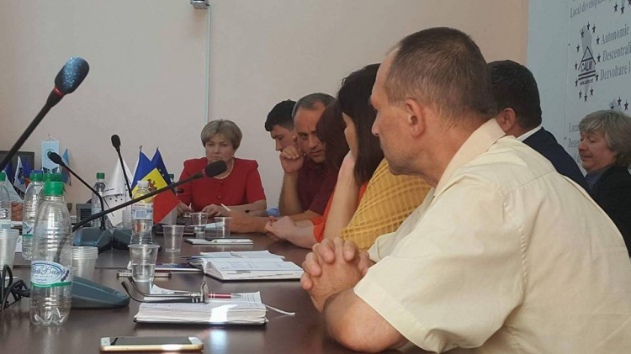
Directorul Congresului Autorităților Locale și regionale a Consiliului Europei, Jan Philipe, a informat CALM că, în curând (septembrie), va avea loc ședința Biroului CALRCE care va dezbate situația primarului mun. Chișinău și a democrației locale din Republica Moldova, fiind propuse măsuri pentru a fi aprobate în cadrul Sesiunii a 33 a Congresului Autorităților Locale și Regionale al Consiliului Europei. Totodată, în următoarea perioadă de timp, se preconizează organizarea unei vizite de postmonitorizare în Republica Moldova în scopul evaluării mai complexe a situației democrației locale, stadiul implementării Foii de parcurs și reformelor în domeniul descentralizării.
Sursa: www.calm.md

PRIMARII FAC FRONT COMUN: ”CALM ESTE STRUCTURA CARE NE UNEȘTE! CALM ESTE ISTORIA NOUĂ A ȚĂRII, CARE NE REPREZINTĂ PE TOȚI ȘI EGAL, INDIFERENT DE COLORATURA POLITICĂ! CALM NE AJUTĂ SĂ REZOLVĂM PROBLEMELE OAMENILOR, SĂ REPREZENTĂM INTERESELE COMUNITĂȚILOR ȘI SĂ DEVENIM ADEVĂRAȚI PROFESIONIȘTI!”

Congresul Autorităților Locale din Moldova este unica organizație reprezentativă a APL care, pe parcursul a șapte ani de activitate, a demonstrat viabilitatea unei astfel de structuri, anume datorită faptul că a unit primarii din diferite partide sub deziderate comune: fortificarea autonomiei locale, creșterea gradului de profesionalism al aleșilor locali, beneficiile pentru comunitățile locale. O spun chiar primarii, membri CALM, care declară că până la înființarea CALM vocea APL nu era ascultată de nimeni, iar problemele satelor și orașelor nu erau abordate la nivelul cuvenit. Declarațiile au fost făcute în cadrul unei ediții a emisiunii ”Vocea APL”, de la Vocea Basarabiei. Invitații în studio au fost edili locali cu experiență impresionantă în APL, dar și cu un simț acut al necesităților comunităților: Maria Manole, primar de Zubrești, Strășeni, Alexei Busuioc, primar de Capaclia, Cantemir, Valentin Guțan, primar de Cricova, mun.Chișinău și Victor Gori, primar de Botnărești, Anenii Noi.
În debutul emisiunii, primarii s-au referit la încercările de a deturna adevăratele valori pe care-și sprijină CALM activitatea, și anume factorul apolitic, interesele reale ale APL, promovarea schimbării reieșind din principiile care stau la baza Cartei Europene a Autonomiei Locale. În context, primarul de Cricova, Valentin Guțan, a menționat: ”A fost și este necesară o organizație non politică, neguvernamentală care ar uni în rândurile sale diferite curente politice sub aspectul apărării intereselor comunităților. Congresul Autorităților Locale pe parcursul anilor s-a dovedit a fi într-adevăr un promotor și a reformei administrației publice locale.” Și primarul de Botnărești a specificat că valoarea CALM rezidă în unitate și în faptul că organizația pledează anume pentru eliminarea politicului și promovarea adevăratelor probleme ale comunităților locale: ”CALM este structura care ne unește și ea trebuie promovată, deoarece în cadrul Congresului Autorităților Locale din Moldova noi ne simțim ca într-o familie, aici putem găsi răspunsuri și soluții la multe întrebări, ne putem expune liber referitor la problemele pe care le avem noi în comun, având în vedere că acestea adesea sunt identice în toate localitățile, astfel noi putem găsi soluții împreună cu alți colegi. ”
Primărița de Zubrești, Maria Manole, a menționat că aderarea la CALM a fost o decizie luată în comun cu consiliul local, iar beneficiile nu au întârziat să apară: ”Motivația mea atunci când am câștigat alegerile era aceea cum să fac totul cât mai bine, să prestăm servicii cetățenilor ca aceștia să fie satisfăcuți. Atunci, iată, am găsit acest refugiu pentru dezvoltarea mea profesională în calitate de primar, mă refer la Congresul Autorităților Locale din Moldova. N-a fost greu să luăm decizia de aderare la consiliul local, fiindcă le-am explicat și le-am adus mai multe argumente foarte convingătoare consilierilor privind necesitatea aderării localității noastre la CALM, iar odată cu aderarea noastră am obținut foarte multe avantaje și avem doar de câștigat. Nu regret nici o clipă această decizie. Eu personal am beneficiat de mai multe instruiri, invitații la seminare, diverse evenimente și am văzut că CALM este acea instituție care îți facilitează activitatea și te face un profesionist bun în calitate de primar.”
Primarul de Capaclia, Alexei Busuioc, a accentuat valoarea CALM în calitate de portavoce a APL: ”Eu CALM-ului întotdeauna îi zic platformă, deoarece acolo este un loc unde ne adunăm într-adevăr și discutăm curat probleme profesionale, neștiind unul de altul de ce coloratură politică avem și chiar nu ne interesează, pentru că așa noi am fost învățați la CALM. Sunt foarte multe lucruri care au fost promovate de CALM și de care mulți primari astăzi beneficiază. Noi astăzi în cadrul CALM-ului avem 32 de structuri raionale, asociații de primari. Deci, asta este practic o structură care lucrează foarte bine în teritoriu și clar lucru că astăzi CALM-ul poate stârni anumită invidie, doleanțe de a pune mâna pe organizație, pentru că vă dați seama ce înseamnă să ai tu toate aceste structuri din teritoriu. Înainte de crearea CALM-ului, existau asociații de primari, dar care erau create pe criterii politice. Adică fiecare partid cu asociația sa. Însă o asociație comună care să unească absolut toți primarii din toată țara, indiferent de coloratura politică, nu exista. CALM este istoria nouă a Republicii Moldova, care reprezentă toți primarii indiferent de coloratura politică. Sunt niște lucruri importante pe care noi le-am păstrat până la ora actuală și asta în primul rând neafilierea politică. Acesta elementul de bază care pe noi ne unește. Noi avem foarte buni parteneri externi și noi suntem prezenți în cele mai importante instituții internaționale. Cu referire la primarul de Orhei, vreau să zic că CALM este un organism viu, există o ușă de intrare și ieșire, aici nimeni nu te obligă cu nimic, dacă are de plecat lasa-l să plece. Dacă acuma vor mai ieși și alți primari cu declarații denigratoare și de părăsire a CALM-ului înseamnă că acest lucru este concertat.”
Această idee a fost accentuată și de Valentin Guțan, care a menționat că, fără o unitate, fără un far după care să te orientezi, așa cum este CALM, e greu să găsești soluții comune pentru probleme comune: ”Până la instituirea CALM-ului, fiecare trebuia să-și găsească ieșirea din situație singur în felul său, cum ar fi problemele legate de legislație, consultație juridică, probleme de fiecare zi. Încă de prin anii 90 erau create diferite structuri ale primarilor care aveau drept scop dezbinarea acestora și de a-i da cap în cap, cu toate că astăzi uitându-mă în urmă nu prea înțeleg care a fost sensul la toate aceste lucruri, cu toate că este mai ușor de a-i conduce atunci când sunt dezbinați decât când vor fi uniți. Ceea ce s-a făcut acum 7 ani în urmă cu constituirea acestei instituții a comunităților, atunci am simțit ce înseamnă eforturile comune în rezolvarea problemelor, indiferent de coloratura politică pe noi ne unesc problemele oamenilor, interesele comunităților și nu cele de partid.”
Maria Manole a mai adăugat că, pe parcursul activității de primar, a apelat în nenumărate rânduri la CALM, la experții organizației, împreună cu care a identificat soluții pentru mai multe probleme cu care se confrunta: ”Noi, primarii, cel mai des batem ușa la CALM. Este foarte bine că este o organizație apolitică și vrem ca aceasta așa să rămână. Eu am dat curs la toate invitațiile pe care le-am primit de CALM, dar și am apelat la expertiza organizației.”
Pe parcursul activității sale de șapte ani, CALM a devenit o voce distinctă a APL, promovând interesele comunităților locale atât pe plan intern, cât și extern. Poziția CALM este luată în calcul, pentru că reprezintă opinia consolidată a majorității covârșitoare a APL din Republica Moldova, au mai opinat primarii. Edilii spun că o astfel de activitate prodigioasă și vizibilă îi sperie pe unii, care încearcă să stranguleze organizația și să o reducă la tăcere.
”Orice proiect de lege trebuie să fie avizat de CALM, asta e foarte important deoarece legile sunt tot pentru cetățeni. Ne bucurăm că la fiecare proiect de lege se cere și opinia noastră a comunităților. Vreau să mă refer la fondul rutier, aici foarte mult a luptat CALM-ul și noi am obținut descentralizarea acestuia. Astfel, în premiera pentru Republica Moldova, a demarat un proces amplu de construcție și reabilitare a drumurilor locale, raionale, inclusiv a străzilor din localitățile din țara. Noua formula prevede ca 50% din taxa pentru folosirea drumurilor de către autovehiculele înmatriculate în Republica Moldova, vor fi repartizate direct în bugetul administrației publice locale în funcție de numărul populației.Eu cred că planul A și B a venit în contextul faptului că CALM a devenit o forță nonpolitică, care până la urmă își spunea poziția exclusiv în interesul comunităților locale în ceea ce ține de avizarea proiectelor actelor normative, implementarea acestora. Iată CALM-ul a încercat să propună niște modele a reformei privind descentralizarea administrației publice locale, cred că cuiva nu-i place acest lucru. S-a făcut un atac asupra directorului executiv și ceea ce i se invocă privind salariul dumnealui, cred că dacă sunt achitate toate taxele la stat iar el activează legal în cadrul unor proiecte ca coordonator eu nu văd în asta o problemă. D-lui nu este funcționar public. Aici mă gândeam eu cât de bine ne-am manifestat noi aici, ca moldoveni, dacă nu-i lumina la mine, atunci eu nu-mi ”bat capul” de ce nu-i lumina la mine, dar de ce vecinul are. Era cazul să cerem noi salarii mai mari dar nu să arătăm cu degetul la directorul executiv!”, a declarat Maria Manole.
Valentin Guțan a adăugat: ”Consider că principalul succes al CALM-ului a fost consolidarea primarilor, de aici și succesele CALM-ului. Nici o guvernare nu poate și nu pretinde de ași da manivelele din mâna sa ca să nu aibă influență asupra APL. Datorită aceste consolidări, am devenit o organizație de care trebuie să se țină cont. Astăzi unii neparticipând măcar la o ședință își permit să ridice mâna și să zică: ăștia-s răi!”
În concluzie, primarii au specificat că vor susține în continuare eforturile CALM de consolidare a autonomiei și guvernării locale, în pofida oricăror atacuri din exterior.
Valentin Guțan: ”Consider că CALM-ul trebuie să existe indiferent de toate problemele care ar apărea, deoarece el este necesar pentru toate comunitățile.”
Maria Manole: ”Eu cred că ceea ce trăiește CALM-ul acuma, mă refer la tentativa asta de dezbinare și de destrămare ar fi un motiv ca să-l facă mult mai puternic și aș vrea ca fiecare dintre noi, primarii, să ne gândim bine ce am avea de câștigat atunci când suntem uniți și suntem o forță!”
Victor Gori: ”Eu cred că faptul că cineva, ceva, undeva a vorbit, nu trebuie să ne intereseze, pe mine personal mă interesează ce trebuie să fac pentru localitatea mea, de aceea nici nu trebuie să tragem atenția la toate aceste lucruri și insinuări.”
Alexei Busuioc:”Fraza lui Shakespeare - to be or not to be? CALM-ul a fost, este și va fi, în ciuda multora dintre cei care își doresc distrugerea sa!!!”
Emisiunea audio poate fi audiată la următorul link:
http://calm.md/libview.php?l=ro&idc=66&id=3840
Sursa: www.calm.md / voceabasarabiei.md

INFORMAȚIE PRIVIND EMISIUNEA VOCEA ADMINISTRAȚIEI PUBLICE LOCALE DIN 26 AUGUST 2017
În cadrul emisiunii s-a discutat despre sărbătoarea Zilei Independenței Republicii Moldova, conclucrarea cu administrația publică centrală, capacitățile financiare și oportunitățile APL, verticalitatea și unitatea în cadrul CALM-ului, precum și despre problemele actuale din localități.
La emisiune au participat:
Doamna Elena Nicolaev, primar de Șerpeni, raionul Anenii Noi;
Doamna Elena Belescu, primar de Recea, raionul Strășeni;
Domnul Serghei Cetulean, primar de Parcani, raionul Soroca, președintele asociației raionale de primari din raionul Soroca.
Emisiunea poate fi audiată la următorul link:
http://calm.md/libview.php?l=ro&idc=66&id=3838
Sursa: Sursa: www.calm.md / voceabasarabiei.md

”PUNCTE DE REFLECȚIE CU CALM” DIN 25 AUGUST 2017
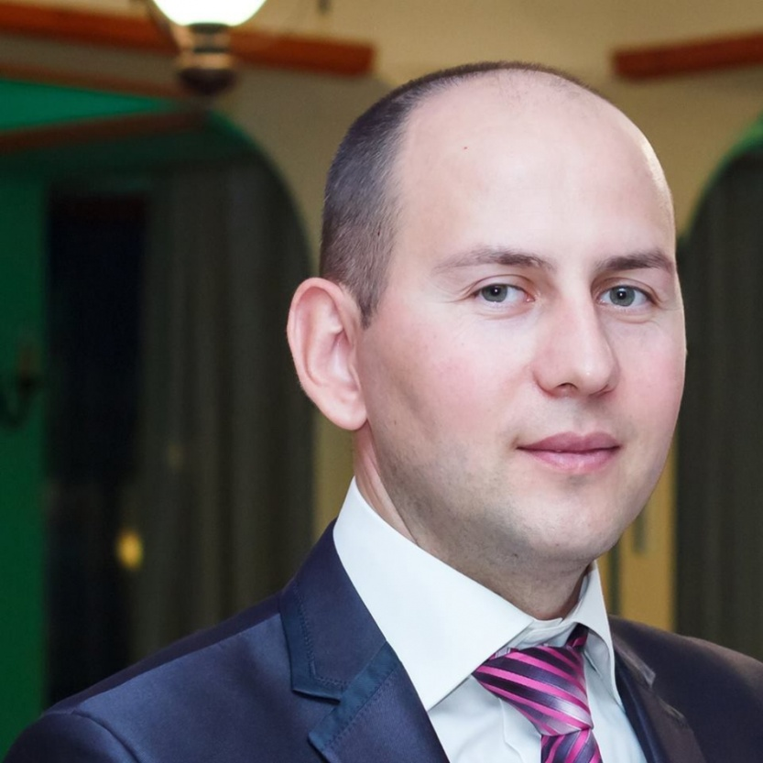
În cadrul emisiunii s-a discutat despre situația actuală în cadrul APL, modernizarea și realizările în cadrul comunei Botnărești, raionul Anenii Noi. Invitat special al emisiunii a fost domnul Victor Gori, primarul localității Botnărești.
Emisiunea poate fi audiată la următorul link:
http://calm.md/libview.php?l=ro&idc=66&id=3839
Sursa: voceabasarabiei.md

TATIANA BADAN, PRIMAR DE SELEMET, PREȘEDINTE CALM, GHEORGHE RĂILEANU, PRIMAR DE CIMIȘLIA ȘI VIOLETA CRUDU, PRIMAR DE CRUZEȘTI, LA #VOCEA ADMINISTRAȚIEI PUBLICE LOCALE
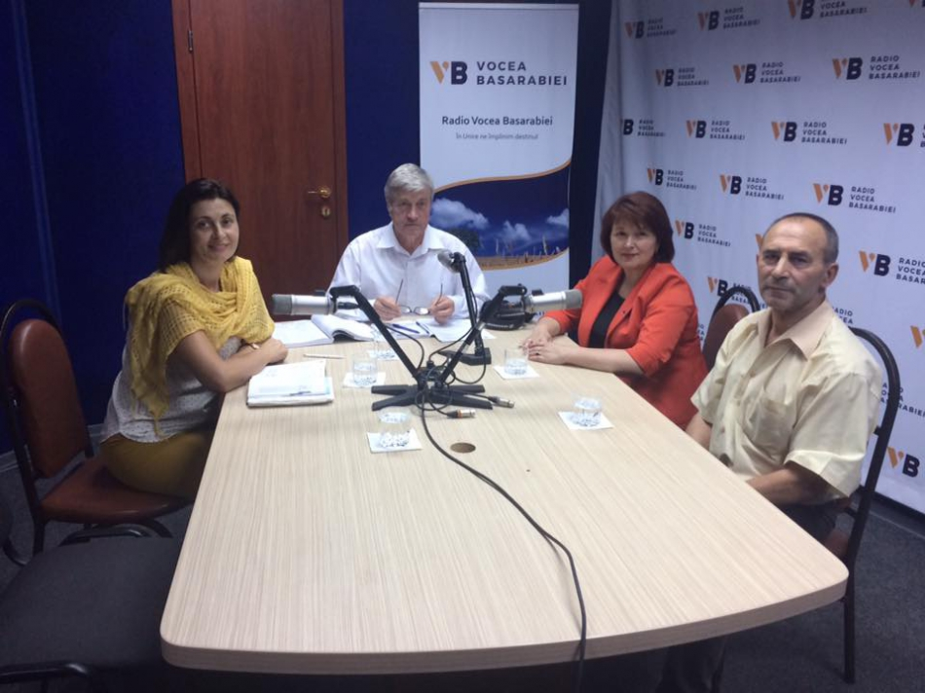
În studioul Vocea Basarabiei au fost invitați trei aleși locali: președintele CALM, primarul de Selemet, Tatiana Badan; Gheorghe Răileanu, primar de Cimișlia și Violeta Crudu, primar de Cruzești.
Subiectul pus în discuție de moderatorul Victor Rusu a fost cazul primarului general Dorin Chirtoacă, îngrijorarea vis-a-vis de acest caz a reprezentanților Consiliului Europei care zilele acestea se află într-o vizită la Chișinău, dar și starea de lucruri în domeniul descentralizării și autonomiei locale.
Emisiunea audio poate fi audiată la următorul link:
http://calm.md/libview.php?l=ro&idc=59&id=3844&t=/SERVICIUL-PRESA/Emisiuni-Audio/Tatiana-Badan-primar-de-Selemet-preedinte-CALM-Gheorghe-Raileanu-primar-de-Cimilia-i-Violeta-Crudu-primar-de-Cruzeti-la-Vocea-Administratiei-Publice-Locale
Sursa: www.calm.md / voceabasarabiei.md

UN NOU APEDUCT ÎN FĂLEŞTI, PENTRU 18.000 DE LOCUITORI
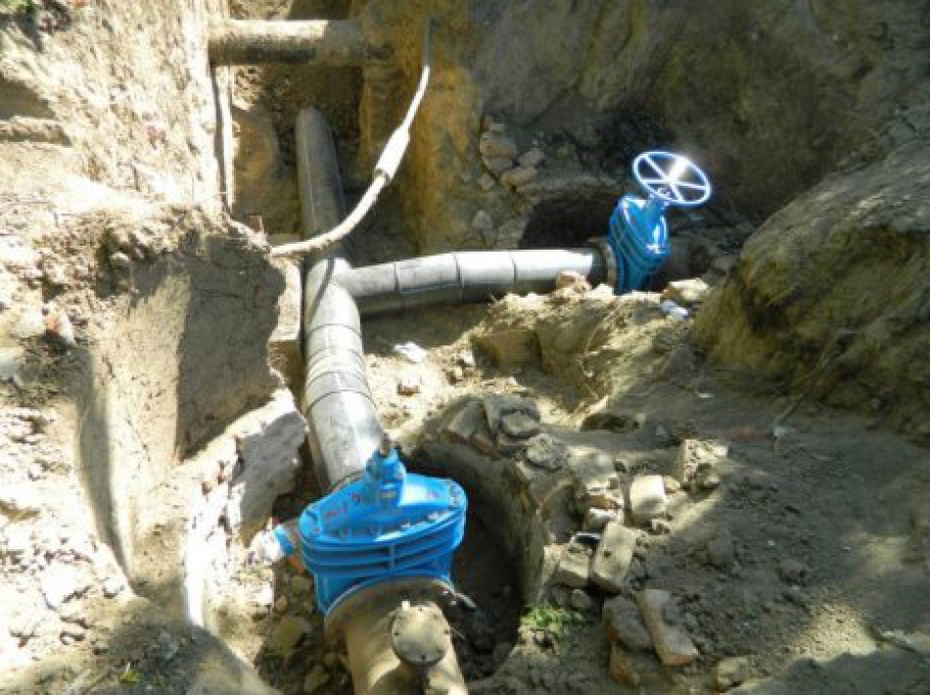
În curînd, la Făleşti vor începe lucrările de construcţie a unui apeduct ce va asigura locuitorii oraşului cu apă potabilă din rîul Prut.
Surse din cadrul Agenţiei de Dezvoltare Regională Nord au relatat pentru INFOTAG că lucrările de construcţie-montaj vor fi executate de SRL «Comalion LCA». Supravegherea tehnică a lucrărilor va fi asigurată de SRL «Valis». Realizarea acestui proiect va asigura cu apă potabilă circa 18 mii de locuitori din oraş, fapt ce va contribui la dezvoltarea economică, protecţia mediului şi la îmbunătăţirea calităţii vieţii cetăţenilor.
În perspectivă, proiectul prevede crearea condiţiilor pentru conectarea la apeduct a încă 69 de localităţi din raionul Făleşti şi cinci localităţi din raioanele Ungheni şi Glodeni.
Valoarea totală a proiectului se cifrează la aproximativ 35,4 mil. lei, care vor fi alocaţi din Fondul Naţional pentru Dezvoltare Regională. Pentru lucrările ce urmează a fi efectuate pe parcursul anului 2017, din Fond vor fi alocate 7 mil. lei. Lucrările de construcţie-montaj în cadrul proiectului urmează a fi realizate în decurs de 12 luni. Proiectul va fi implementat integral în decurs de trei ani.
Sursa: www.democracy.md

UN TEREN DE FITNESS ȘI 3 TERENURI DE JOACĂ PENTRU COPII VOR FI AMENAJATE, ÎN CURÂND, LA ȚÂNȚĂRENI ȘI BUBUIECI
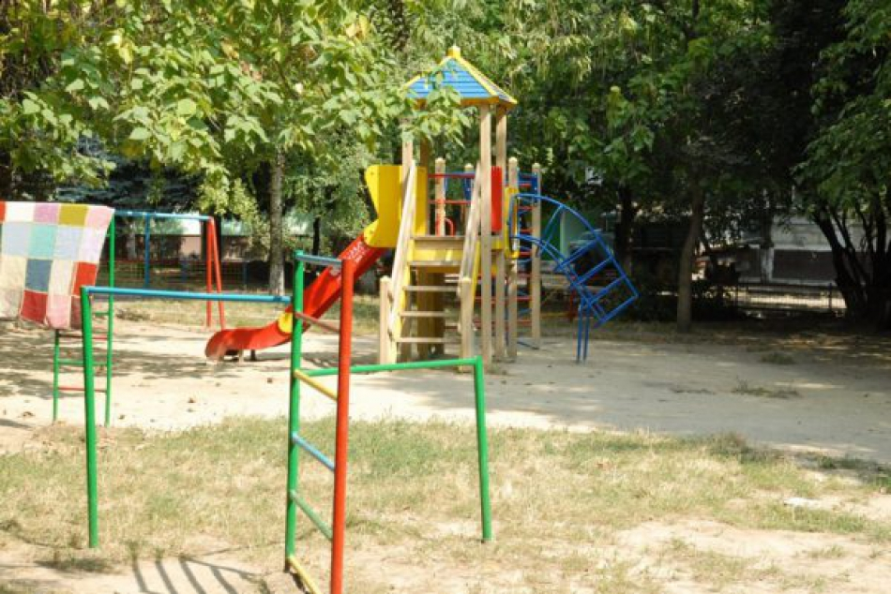
Primăria municipiului Chişinău va amenaja în perioada următoare, 11 locuri noi de joacă pentru copii, dar şi un teren de fitness.
Potrivit unei dispoziţii a primarului general interimar al capitalei, Nistor Grozavu, terenurile de joacă vor fi instalate în curţile blocurilor de locuinţe. De asemenea, un loc de joacă pentru copii, dar şi un teren de fitness va fi amenajat în comuna Bubuieci, iar în localitatea Ţânţăreni vor fi amenajate 3 terenuri de joacă pentru copii.
Sursa: provincial.md

LOCUITORII SATULUI ŢIPALA SE BUCURĂ DE UN NOU MINI-TEREN DE FOTBAL
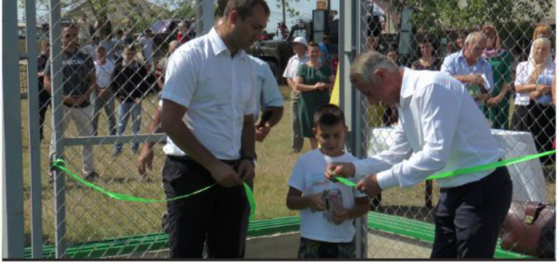
Duminică, 27 august, de Ziua Independenţei R.Moldova, pe teritoriul stadionului sătesc din satul Ţipala, raionul Ialoveni, a fost dat în exploatare un nou mini-teren de fotbal cu acoperire artificială instalat în cadrul programului Federaţiei Moldoveneşti de Fotbal în colaborare cu Consiliul raional Ialoveni și primăria Țîpala.
La ceremonia oficială prilejuită acestui eveniment au fost prezenţi Victor Istratiev, vicepreşedintele raionului Ialoveni, Petru Rotaru, membru al Curţii de Conturi, Ilie Castraveţ, primarul comunei Ţîpala, Igor Soltanici, inspector federal FMF, Iurie Bulgăreanu, specialist principal, Consiliul raional.
Sursa: provincial.md

O NOUĂ STAŢIE DE URGENŢĂ A FOST DESCHISĂ ÎN SATUL VOLINTIRI, ŞTEFAN VODĂ
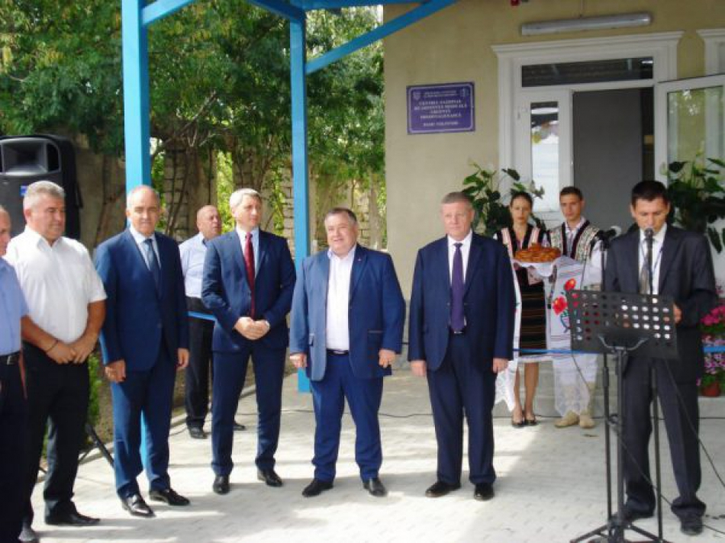
Colaboratorii Serviciului de Asistență Medicală Urgentă din localitatea Volintiri, raionul Ștefan-Vodă au avut la data de 30 august 2017 prilej de bucurie. După 14 ani de activitate într-un edificiu unde lipseau cele mai elementare condiții, acum își vor putea continua misiunea importantă de a sta la straja sănătății populației și de a reacționa prompt în situațiile de urgență, într-un sediu nou, cu o suprafață de peste 80 m2, renovat și utilat conform cerințelor actuale. Noile schimbări vor influența pozitiv activitatea echipei de AMU, motivând-o să acorde asistență medicală la nivel înalt, ceea ce va fi în beneficiul cetățenilor.
Potrivit Consiliului raional Ștefan Vodă, șa evenimentul de inaugurare au participat deputații în Parlamentul Republicii Moldova dl Boris Golovin și dl Igor Vremea, președintele raionului Ștefan Vodă dl Nicolae Molozea, vicedirectorul Centrului Național de Asistență Medicală Urgentă Prespitalicească dl Vasile Cucu, dl Nicolae Moiseev, primar de Volintiri, dl Iurie Moiseev, consilier raional și local, conducătorii din domeniul sănătății, dna Mariana Haret și dl Valeriu Boian.
Dl Igor Sîrghi, șef a substației de asistență medicală urgentă Ștefan Vodă, a mulțumit deputaților, vicedirectorului CNAMUP, președintelui raionului pentru renovarea foarte rapidă a sediului din Volintiri, pentru crearea celor mai bune condiții pentru activitatea colectivului medical.
Dl Vasile Cucu a menționat că Serviciul de Asistență Medicală Urgentă din Republica Moldova este un serviciu de importanță strategică la nivel național, de aceea consolidarea și modernizarea continuă a serviciului este o prioritate pentru Guvernul Republicii Moldova, Ministerul Sănătății, Muncii și Protecției Sociale și conducerea Centrului Național de Asistență Medicală Urgentă Prespitalicească.
Dl Boris Golovin care a contribuit la renovarea sediul din Volintiri a menționat că numai în luna august au fost inaugurate 6 sedii AMU, până la sfârșitul anului 2017 vor fi renovate încă 12-13 edificii pentru serviciul de urgență. Condițiile bune de activitate vor spori acordarea serviciilor de calitate populației din zona de stepă a raionului.
Președintele raionului, dl Nicolae Molozea, a mulțumit deputaților, colegilor de partid pentru susținerea celor care se află pe linia întâi în acordarea serviciilor medicale populației raionului. La Volintiri s-a făcut primul pas, pentru anul 2018 este preconizată reparația SAMU din s. Olănești, apoi urmează renovarea sediului din s. Talmaza, a punctat președintele raionului.
După ce a fost tăiată panglica roșie, toți doritorii au făcut cunoștință cu noul sediu al SAMU Volintiri fiind plăcut surprinși de condițiile create pentru angajații serviciului.
Sursa: provincial.md

LUCRĂRILE DE CONSTRUCȚIE A DRUMULUI INTERCOMUNITAR FEȘTELIȚA-MARIANCA DE JOS-ȘTEFAN VODĂ – PE ULTIMA SUTĂ DE METRI
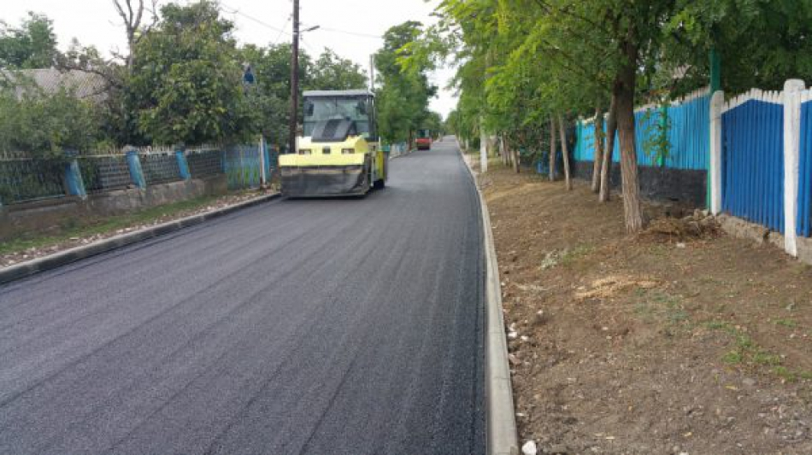
O altă vizită de monitorizare a fost efectuată, săptămâna curentă, de directorul ADR Sud, Maria Culeșov, și de către anajații instituției nominalizate în comun cu șeful Direcției generale dezvoltare regională din cadrul Ministerului Agriculturii, Dezvoltării Regionale și Mediului, Igor Malai, la șantierul de construcție a drumului intercomunitar Feștelița-Marianca de Jos-Ștefan Vodă. Vizita a fost întreprinsă cu scopul monitorizării nivelului de implementare a activităților preconizate în cadrul proiectului investițional „Construcția drumului intercomunitar Feștelița – Marianca de Jos-Ștefan Vodă și asigurarea conectării cu drumul național R30 Chișinău – Căușeni – Frontiera cu Ucraina”, implementat din sursele Fondului Național de Dezvoltare Regională.
La locul implementării proiectului, și anume în satul Feștelița, raionul Ștefan Vodă, împreună cu beneficiarul acestuia, reprezentat de primarul localității, Nicolae Tudoreanu, specialiștii ADR Sud și reprezentantul ministerului de resort au verificat mersul și volumele lucrărilor executate de compania „ACIT-TRANS”, progresul fizic al proiectului şi a managementului de proiect.
Astfel, deplasîndu-se pe șantierul de construcție a drumului intercomunitar Feștelița – Marianca de Jos – Ștefan Vodă, echipa ADR Sud a constatat că procesul de execuție a lucrărilor prevăzute de proiect sunt în plină desfășurare și au atins un stadiu avansat de finalizare. La obiect sunt antrenați, în momentul de față, 30 muncitori și 21 mecanisme, dintre care 14 autobasculante. Lucrările au ajuns pe ultima sută de metri. La porțiunea de drum din intravilanul satului Feștelița, precum și la cea din intravilanul satului Marianca de Jos sunt deja montate integral bordurile, continuă construcția podețelor. A fost așternut ultimul strat de asfalt în intravilanul s. Feștelița. Au fost finalizate lucrările de așternere a stratului de nisip pe porțiunea de drum din extravilanul s. Feștelița.
Referindu-se la importanța investiției de care au beneficiat localitățile Feștelița și Marianca de Jos din raionul Șefan Vodă, grație Fondului Național de Dezvoltare regională, Nicolae Tudoreanu, primarul s. Feștelița, avea să menționeze: „Acest proiect de dezvoltare regională este unul important pentru noi. El ne-a oferit șansa să asigurăm accesul cetățenilor la piața agricolă din Feștelița pentru locuitorii din localitățile învecinate: Marianca de Jos, Copceac, Alava, Volintiri, Semionovca și Brezoaia. Grație acestui drum nou construit agenții economici autohtoni vor avea acces la noi piețe de desfacere din Chișinău, Căușeni, Cimișlia, Odesa. De asemenea, vom spori securitatea rutieră a cetățenilor prin instalarea indicatorilor și marcajelor rutiere, precum și vom crea premise pentru dezvoltarea cooperării inter-comunitare în prestarea serviciilor publice”.
Proiectul „Construcția drumului intercomunitar Feștelița – Marianca de Jos – Ștefan Vodă și asigurarea conexiunii acestuia cu drumul național R30 Chișinău – Căușeni – frontiera cu Ucraina” este finanțat din Fondul Național de Dezvoltare Regională și are o valoare totală de 23 200 000,00 lei. Acesta prevede construcția drumului intercomunitar Feștelița-Marianca de Jos – Ștefan Vodă, cu lungimea de 3,88 km, și interconectarea rețelei de drumuri locale cu drumul național R30, Chișinău – Căușeni – Ștefan Vodă – Ucraina.
Implementarea acestui proiect contribuie la diminuarea timpului și costurilor de deplasare în localitățile partenere și în regiune cu cel puțin 50 %.
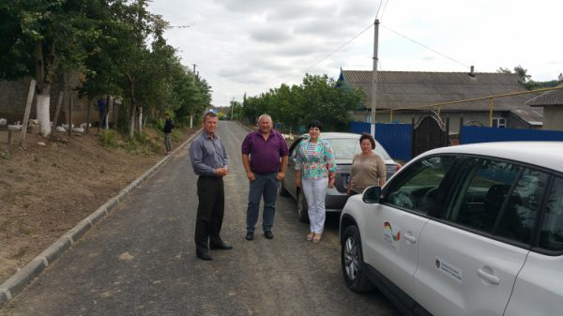
Printre beneficiarii proiectului se numără circa 13 mii de locuitori ai satelor partenere (Feștelița și Marianca de Jos), populația raionului Ștefan Vodă (acces direct pentru circa 20 mii de locuitori), circa 1000 de întreprinderi agricole, 13 întreprinderi industriale, 60 de întreprinderi comerciale, oficiile medicilor de familie din satele Feștelița, Marianca de Jos și Alava, 20 de instituții publice, inclusiv gimnaziul și Școala de artă „Maria Bieșu” din satul Feștelița.
Atreprenorul „ACIT-TRANS” SRL s-a angajat să execute lucrările de construcție a drumului nominalizat în decursul a opt luni de zile, încadrându-se în limitele sumei de 19 milioane 74 mii de lei. Lucrările au demarat la mijlocul lunii mai a anului curent.
Sursa: provincial.md

SPECIALIȘTII ADR AU ÎNTREPRINS O VIZITĂ DE MONITORIZARE LA ȘANTIERUL DE CONSTRUCȚIE A APEDUCTULUI MAGISTRAL PENTRU LOCALITATEA BARDAR
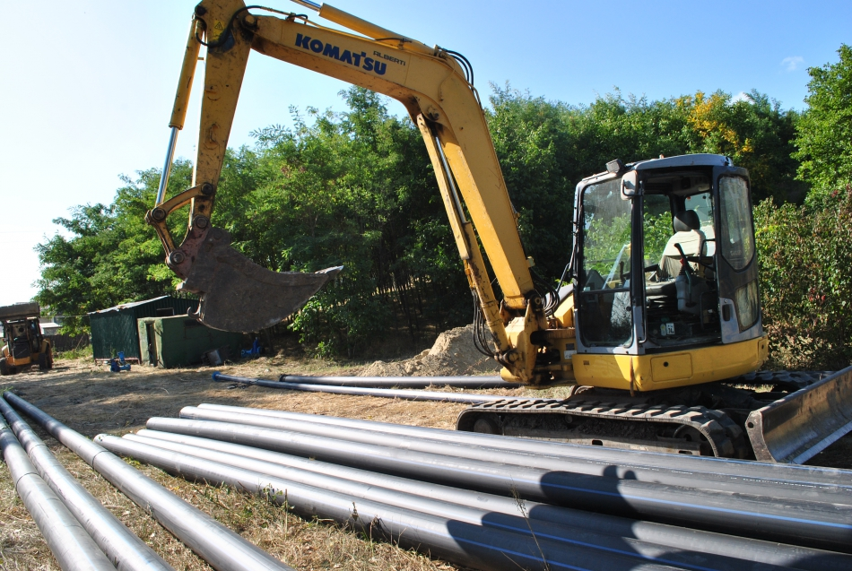
Apeduct magistral pentru localitatea Bardar - Acces la apă potabilă sănătoasă, îmbunătățire a sănătății publice și administrare durabilă a sistemului de aprovizionare cu apă" – așa poartă numele proiectul care, în parteneriat cu Agenţia pentru Dezvoltare Regională Senec-Pezinok, urmărește sporirea accesului la apă potabilă și îmbunătățirea mediului prin eficientizarea sistemului de sanitație. Construcția a început în iulie anul curent și progresează în fiecare zi.
Specialiștii ADR Centru au efectuat o vizită de lucru pe data de 30 august la șantierele de construcție a apeductului unde s-a constatat faptul că lucrările de construcție decurg cu depășirea graficului de execuție, săptămînal se montează aproximativ 400 m de conductă, în total au fost montați 1058 metri, au fost instalate 3 cămine de vizitare cu armătura și accesoriile în conformitate cu proiectul tehnic.
Acest proiect a fost înaintat pentru finanțare din Fondul Național de dezvoltare regională în cadrul Concursului de proiecte regionale pentru perioada 2017-2020, iar pentru cofinanțare proiectul a fost depus la Programul SlovakAid (Asistența Oficială de Dezvoltare a Guvernului Slovaciei).
Anterior ADR Centru în parteneriat cu ADR Senec-Pezinok (Slovacia) a acordat suport CR Ialoveni în elaborarea propunerii de proiect pentru cofinanțarea proiectului „Apeduct magistral pentru localitatea Bardar, Ruseștii Noi și rețele de canalizare pentru or. Ialoveni”.
Propunerea de proiect a fost acceptată spre cofinanțare din sursele Guvernului Slovaciei. Astfel, prin Programul SlovakAid va fi finanțată construcția unei porțiuni de apeduct magistral din satul Bardar. Proiectul va fi implementat în perioada 1 martie 2017 - 31 mai 2018. Suma grantului constituie 100 000 €, iar contribuția ADR Senec-Pezinok este 20 000 € .
Sursa: http://adrcentru.md
ORAȘUL FĂLEȘTI VA FI ASIGURAT CU APĂ POTABILĂ DIN RÂUL PRUT. LUCRĂRILE DE CONSTRUCȚIE-MONTAJ A APEDUCTULUI VOR DEMARA ÎN CURÂND
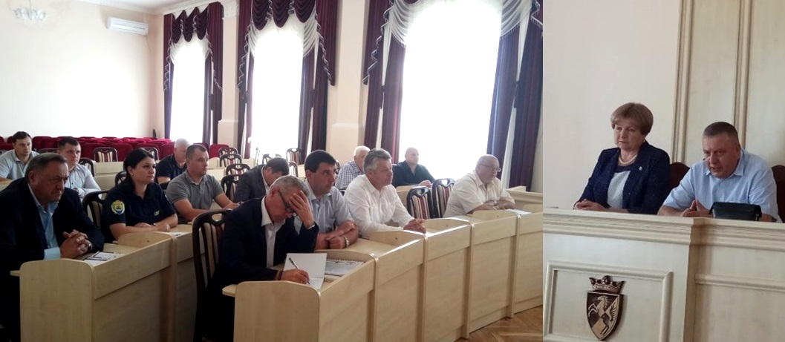
Părțile implicate în procesul de realizare a proiectului „Asigurarea orașului Fălești cu apă din râul Prut 2”, implementat de ADR Nord, s-au reunit marți, 29 august, în incinta Consiliului raional Fălești, unde au participat la o ședință de coordonare a lucrărilor de construcție-montaj a sistemului de apeduct ce va asigura orașul Fălești cu apă potabilă din râul Prut.
La ședință au participat managerul de proiect, reprezentantul instituției de proiectare și reprezentanți ai instituțiilor desconcentrate din teritoriu și specialiști din cadrul ADR Nord.
Lucrările de construcție-montaj vor fi executate de SRL „Comalion LCA”. Supravegherea tehnică a lucrărilor va fi asigurată de SRL „Valis”.
Prin realizarea acestui proiect de dezvoltare regională se urmărește crearea soluțiilor locale și regionale pe termen mediu și lung pentru asigurarea cu apă potabilă din râul Prut a circa 18 mii de locuitori din orașul Fălești, contribuindu-se astfel la dezvoltarea economică, protecția mediului și la îmbunătățirea calității vieții cetățenilor. În perspectivă, proiectul prevede crearea condiţiilor pentru conectarea la apeduct a încă 69 de localităţi din raionul Făleşti şi 5 localități din raioanele Ungheni şi Glodeni.
În urma desfășurării licitației publice, valoarea totală a proiectului se cifrează la aproximativ 35,4 milioane de lei, solicitați din Fondul Național pentru Dezvoltare Regională (FNDR). Consiliul Național de Coordonare a Dezvoltării Regionale (CNCDR) a aprobat alocarea a 7 milioane de lei pentru lucrările ce urmează a fi efectuate pe parcursul anului 2017. Lucrările de construcție-montaj în cadrul proiectului urmează a fi realizate în decurs de 12 luni. Proiectul va fi implementat integral în decurs de 36 de luni.
Autoritățile locale susțin că în multe localități din raionul Fălești, dar și în unele localități din raioanele Ungheni și Glodeni nu există sisteme eficiente de alimentare cu apă potabilă și servicii de canalizare. Majoritatea locuitorilor este nevoită să se alimenteaze cu apă din fântânile de mină.
Menționăm că lucrările de construire a apeductului Prut-Făleşti au demarat încă în anul 1984, însă nici până în prezent apa potabilă din râul Prut nu a ajuns în casele făleștenilor. Anii trecuți, ADR Nord a implementat în raionul Fălești două proiecte de dezvoltare regională ce țin de domeniul Aprovizionare cu apă și sanitație. Este vorba de proiectele „Alimentarea orașului Fălești cu apă din râul Prut” și „Aprovizionarea cu apă potabilă și canalizare a locuitorilor satelor Risipeni și Bocșa și a instituțiilor de menire social-culturală”. Prin intermediul noului proiect, autoritățile locale din Fălești și-au propus să facă următorii pași în vederea îndeplinirii obiectivul major pe care și l-au propus.
Sursa: http://adrnord.md

VIZITĂ DE MONITORIZARE LA PROIECTUL „CREAREA CONDIȚIILOR DE APROVIZIONARE CU APĂ POTABILĂ LOCUITORILOR A 15 SATE DIN RAIONUL SOROCA”
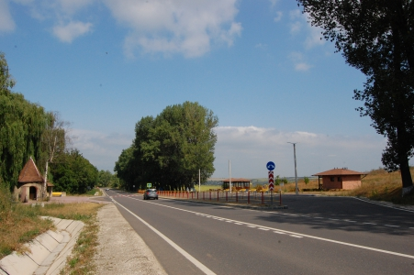
Potrivit reprezentanților Primăriei comunei Parcani, prin realizarea acestui proiect va fi creat accesul la servicii calitative de apă pentru 15.879 de persoane din 15 localităţi rurale ale raionului Soroca. Totodată, proiectul urmărește și regionalizarea serviciului de alimentare cu apă și canalizare în raionul Soroca prin dezvoltarea managementului operatorului economic existent, până la finalizarea proiectului.
În cadrul proiectului vor fi construiți 8,2 km aducție de la apeductul magistral Soroca-Bălți până în satul Parcani, 33,02 km de rețele de distribuție în satele Ocolina, Voloave și Parcani, o stație de pompare cu capacitatea de 98,7 m³/h în satul Voloave, 6 rezervoare de acumulare a apei potabile cu capacitatea 100 m³, 3 sisteme autonome de canalizare pentru grădiniță și școală format din rețea de evacuare și hazna, o stație de epurare în satul Ocolina.
Menționăm că parteneri în cadrul proiectului sunt Consiliul Raional Soroca, Primăria comunei Ocolina, Primăria satului Redi-Cereșnovăț, Primăria satului Dubna, Primăria comunei Stoicani, Primăria comunei Vărăncău, Primăria comunei Volovița, Primăria comunei Vasilcău și Primăria satului Racovăț.
Valoarea totală a proiectului este de 23.756.010 de lei, din care 225.600 de lei reprezintă contribuția Primăriei comunei Parcani. Consiliul Național de Coordonare a Dezvoltării Regionale (CNCDR) a aprobat alocarea a 7.000.000 de lei pentru lucrările ce urmează a fi efectuate pe parcursul anului 2017. Proiectul va fi implementat în decurs de 24 de luni.
Sursa: http://adrnord.md

ȘEDINȚĂ DE COORDONARE A LUCRĂRILOR ÎN CADRUL PROIECTULUI „ASIGURAREA EFICIENȚEI ENERGETICE A CLĂDIRII ȘCOLII-INTERNAT SPORTIVE DIN SATUL GRIMĂNCĂUȚI, RAIONUL BRICENI”
Părțile implicate în procesul de realizare a proiectului „Asigurarea eficienței energetice a clădirii Școlii-internat sportive din satul Grimăncăuți, raionul Briceni”, realizat de ADR Nord, s-au reunit miercuri, 23 august, în incinta școlii-internat, unde au participat la o ședință de coordonare a lucrărilor de asigurare a eficienței energetice.
În urma licitațiilor organizate pentru îndeplinirea lucrărilor la proiectului „Asigurarea eficienței energetice a clădirii Școlii-internat sportive din satul Grimăncăuți, raionul Briceni”, a fost contractat operatorul economic S.A. „Constructorul”, iar pentru supraveghere tehnică - Î.I. „Dumitru Baieșu”. Lucrările de asigurare a eficienței energetice din cadrul proiectului urmează a fi realizate în decurs de 12 luni.
Prin realizarea acestui proiect se urmărește crearea condiţiilor optime pentru tinerii sportivi în cadrul Școlii-internat sportive din satul Grimăncăuți, utilizând tehnologii energo-eficiente. Acest proiect va contribui la reducerea consumului de energie termică a instituției, prin renovare şi termoizolare. Totodată, prin instalarea sistemelor electrice, de iluminare, încălzire şi ventilare moderne vor fi reduse cheltuielile operaţionale pentru întreținerea clădirii.
Conform cererii de finanțare, valoarea totală a proiectului este de 5 042.21 mii lei. Consiliul Național de Coordonare a Dezvoltării Regionale (CNCDR) a aprobat alocarea a 3.000.000 de lei pentru lucrările ce urmează a fi efectuate pe parcursul anului 2017.
Sursa: http://adrnord.md
VIZITA DE MONITORIZARE ÎN CADRUL PROIECTULUI „CONSTRUCȚIA SISTEMULUI DE CANALIZARE ÎN SECTORUL VALUL LUI TRAIAN ȘI MODERNIZAREA STAȚIEI DE EPURARE DIN ORAȘUL CĂUȘENI”
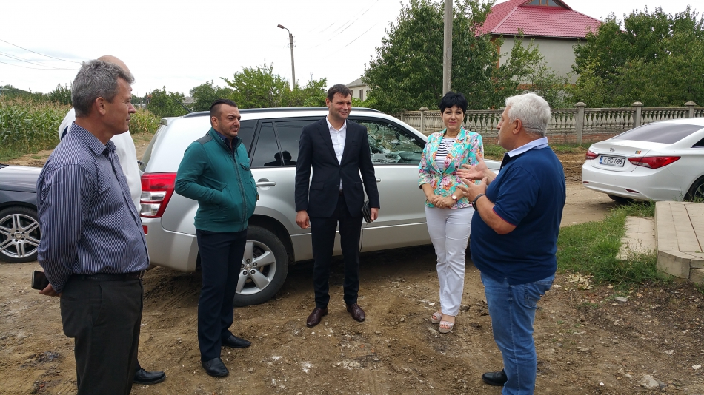
Specialiștii ADR Sud țin la control și verifică în permanență mersul și volumele lucrărilor executate de către operatorii economici contractați în cadrul proiectelor de dezvoltare regională aflate în curs de implementare. Așa, bunăoară, recent, Maria Culeșov, directorul ADR Sud, Andrei Tomescu și Nicolae Cotruță, specialiști în cadrul secției management proiecte, s-au deplasat la Căușeni pentru a se documenta în ceea ce privește desfășurarea lucrărilor și a nota progresul fizic al proiectului "Construcția sistemului de canalizare în sectorul Valul lui Traian și modernizarea stației de epurare din orașul Căușeni", etapa I, demarat la 27 iulie 2017.
În cadrul vizitei de monitorizare a avut loc, de asemenea, o ședință lărgită, cu participarea reprezentantului Ministerului Agriculturii, Dezvoltării Regionale și Mediului, Igor Malai, a președintelui raionului Căușeni, Nicolae Gorban, a antreprenorului SRL "POLIMER GAZ CONSTRUCȚII", a managerului de proiect și responsabilului tehnic, în cadrul căreia a fost evaluată ritmicitatea și mersul implementării proiectului "Construcția sistemului de canalizare din sectorul Valul lui Traian din orașul Căușeni".
Ținem să precizăm că, la 13 iulie 2017, ADR Sud, Consiliul Raional Căușeni și SRL "POLIMER GAZ CONSTRUCȚII" au semnat un contract de antrepriză în valoare de 7 mln. 835 264,98 lei privind executarea lucrărilor în cadrul etapei I a proiectului "Construcția sistemului de canalizare în sectorul Valul lui Traian și modernizarea stației de epurare din orașul Căușeni", iar după înregistraraea acestuia la Agenția Achiziții Publice, în data de 25 iulie a aceleiași luni a fost dat startul lucrărilor în cadrul proiectului nominalizat.
Antreprenorul „POLIMER GAZ CONSTRUCȚII" SRL și-a asumat obligațiunea să execute lucrările prevăzute în contract în termen de 6,5 luni calendaristice din momentul înregistrării contractului la Agenția Achiziții Publice, primirii ordinului de începere a execuţiei și asigurării lucrului ritmic de către beneficiarul ordonator de credite, perioada maximă de execuție a lucrărilor fiind, conform cererii de finanțare, de 7 (șapte) luni calendaristice.
De la lansare până în prezent, a fost stabilit că lucrările se desfășoară ritmic, conform graficului de execuție, până la moment fiind construite 46 cămine de vizită cu diametrul de 1metru, 9 cămine de vizită cu diametrul de 1,5 metri; au fost montați peste180 de metri liniari de țeavă de canalizare din PVC cu diametrul de 250 mm și circa 1300 metri liniari de țeavă cu diametrul de 200 mm.
Totodată, în cadrul ședinței extinse care s-a desfășurat la Căușeni a fost examinată cererea parvenită de la antreprenor privind modificarea proiectului tehnic, precum și cererile înaintate de către ADR Sud către beneficiar și din partea antreprenorului privind solicitarea expedierii în regim de urgență a modificărilor la proiectul tehnic efectuate de către proiectant în conformitate cu cerințele cadrului normativ în vigoare.
Precizăm că proiectul „Construcția sistemului de canalizare în sectorul Valul lui Traian și modernizarea stației de epurare din orașul Căușeni", inclus în Documentul Unic de Program 2017-2020 și finanțat din Fondul Național de Dezvoltare Regională, constă din două etape și însumează costuri totale în valoare de circa 64 de milioane de lei. Suma solicitată din FNDR este de 40 000 000 lei, bugetul aprobat pentru anul 2017 fiind de 5 000 000 lei.
Autoritățile administrației publice locale, Consiliul Raional Căușeni și Primăria Căușeni, s-au angajat să participe și ele cu o contribuție proprie la implementarea acestui proiect investițional, dorindu-și ca, în rezultatul implementării acestuia, cei circa 2000 de cetățeni care locuiesc în sectorului Valul lui Traian din orașul Căușeni și, în total, circa 17000 de locuitori ai centrului raional, să beneficieze de un trai decent și un mediu ambiant mai curat.
La prima etapă a proiectului, se prevede construcția a 8,923 km de rețea de canalizare gravitatională în sectorul Valul lui Traian din oraşul Căuşeni, cu racordarea ulterioară a acesteia la sistemul de canalizare existent. De asemenea, se preconizează reabilitarea a 220 metri pătrați de asfalt și construcția a 291 cămine de vizitare a rețelei de canalizare nou-construite. După care, în cadrul celei de-a doua etape urmeasă să fie efectuată reconstrucţia staţiei de epurare a apelor uzate din oraşul Căuşeni.
Sursa: http://adrsud.md

